Cristóbal Suárez Abad
Optativa - 2º ASIR
Actividad 4 Modularización Profesional y Ecosistema Galaxy

Índice:
Actividad 4: Modularización Profesional y Ecosistema Galaxy 2
El Escenario 2
Requerimientos Técnicos 2
Instalar un rol que contenga apache 3
Crea un role nuevo llamado security_hardening 5
Archivos del Rol: 6
Tasks: 6
Handlers: 8
Defaults: Valores por defecto 9
Plantillas Jinja2 10
Archivo “sites.yml” 11
Ejecución del Playbook 12

Actividad 4: Modularización Profesional y Ecosistema Galaxy

El Escenario
TechCorp quiere estandarizar su despliegue. Ya no quieren playbooks "sueltos". Tu misión es crear un sistema donde la seguridad sea un componente (rol propio) y el servidor web sea otro componente (rol de la comunidad).

Requerimientos Técnicos

1. Uso de Ansible Galaxy
- Instala un rol verificado para gestionar el servidor web.
- Cambia el puerto por defecto usando variables en el playbook maestro.

2. Creación del Rol security_hardening
Crea un role nuevo llamado security_hardening
- Tasks: Migrar la creación de usuarios y la configuración de SSH de la Actividad 3.
- Handlers: Migrar el reinicio de SSH a roles/security_hardening/handlers/main.yml.
- Defaults: Definir el log_path en defaults/main.yml para que pueda ser sobrescrito fácilmente.

3. Uso de Plantillas Jinja2
En lugar de usar el módulo copy para el log, deben usar un Template.
- Tarea: Crear un archivo roles/security_hardening/templates/audit_report.j2.
- Contenido: El archivo debe decir: "Informe generado por Ansible para el host {{ inventory_hostname }}. El uptime actual es: {{ resultado_uptime.stdout }}".
- Acción: Usar el módulo template en las tareas del rol para generar el archivo en los nodos.

4. Playbook Maestro site.yml
- Crear un único punto de entrada que configure todo el centro de datos.
- Realizar ejecución del playbook y explicar la salida

Instalar un rol que contenga apache
Nos vamos a https://galaxy.ansible.com/ui/standalone/roles/
Y nos descargamos uno de los más usados por los usuarios:
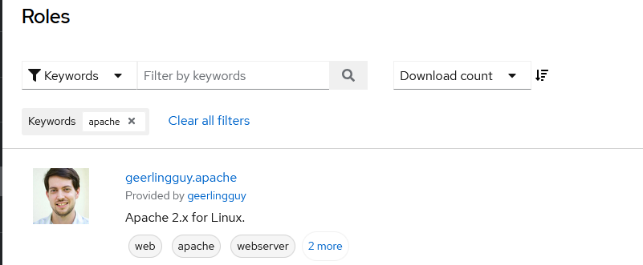
ansible-galaxy role install geerlingguy.apache
Lo instalamos en ansible-control
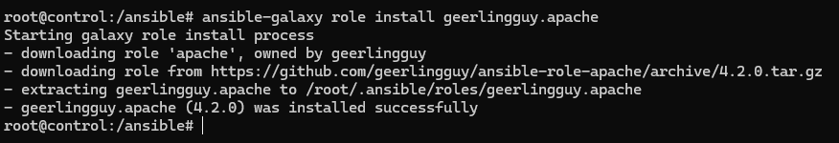
Para ver los roles instalados: ansible-galaxy list
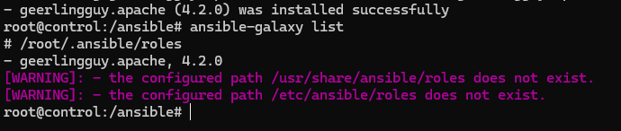

Por normal general se instalan en el directorio que se ve en la imagen, pero para nuestro caso lo vamos a instalar en un directorio del proyecto2.
Creamos un directorio de roles (“mkdir”) y lo instalamos ahí.
ansible-galaxy install geerlingguy.apache -p ./roles
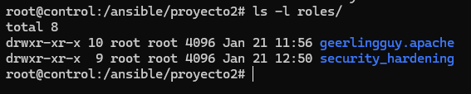

Crea un role nuevo llamado security_hardening
Este rol también lo creamos en el mismo directorio que el anterior. En este caso nos colocamos
ansible-galaxy role init security_hardening
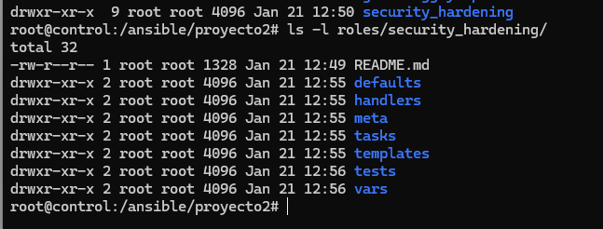
Como puedes observar, se ve toda la estructura básica del nuevo rol.

Archivos del Rol:

Tasks:

roles/security_hardening/tasks/main.yml

---
- name: Registrar uptime del sistema
command: uptime
register: resultado_uptime

- name: Crear usuarios de auditoría
user:
name: "{{ item }}"
groups: sudo
append: yes
loop: "{{ audit_team }}"

- name: Configurar Hardening SSH
lineinfile:
path: /etc/ssh/sshd_config
regexp: '^PermitRootLogin'
line: 'PermitRootLogin no'
notify: Reiniciar SSH

- name: Generar informe de auditoría desde plantilla
template:
src: audit_report.j2
dest: "{{ log_path }}"

En este caso, se usa “audit_report,j2” como plantilla para generar el informe. Buscará este archivo en la carpeta templates/ del rol.
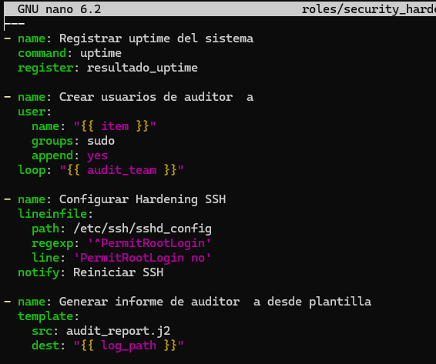

Handlers:
roles/security_hardening/handlers/main.yml

---
- name: Reiniciar SSH
service:
name: ssh
state: restarted

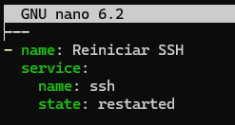

Defaults: Valores por defecto
roles/security_hardening/defaults/main.yml

---
log_path: /tmp/techcorp_audit.txt
audit_team: [auditor1, auditor2, auditor3]

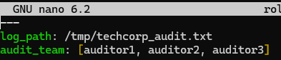

En Ansible, la carpeta “defaults” se utiliza para definir variables.

Plantillas Jinja2
Creamos un directorio “templates” dentro del directorio del rol “security_hardening” y luego:

roles/security_hardening/templates/audit_report.j2

Informe generado por Ansible para el host {{ inventory_hostname }}.
El uptime actual es: {{ resultado_uptime.stdout }}

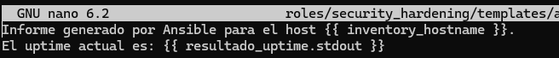

{{ inventory_hostname }}: Contiene el nombre del host (los nodos).

{{ resultado_uptime.stdout }}: El registro del comando “uptime”.

Archivo “sites.yml”
Ahora, en el directorio principal del proyecto, creamos el archivo “sites.yml”:

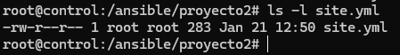

---
- name: Configuración Global de Seguridad
hosts: all
become: yes
roles:
- security_hardening

Se aplica a todos los “hosts”, se usa sudo y se llama al rol “security_hardening”.

- name: Despliegue de Servidores Web
hosts: web_servers
become: yes
vars:
apache_listen_port: 8080
roles:
- geerlingguy.apache

En este caso solo se aplica a los “hosts” del grupo “web_servers”. Se añade una variable para que se cambie el puerto que usará Apache. Se llama al rol “geerlingguy.apache”.

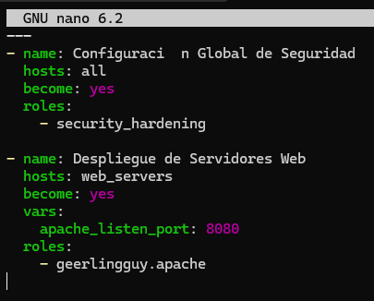

Ejecución del Playbook
ansible-playbook site.yml

- PLAY [Configuración Global de Seguridad]

Este bloque representa la ejecución del rol “security_hardening”.

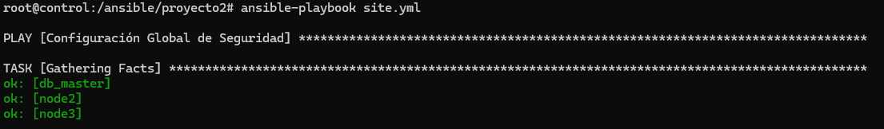

Ansible conecta por SSH a los nodos para recoger información técnica (IPs, sistema operativo, memoria). Es automático.

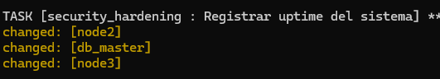

Ejecución del comando uptime y guardado en un registro. Aparece como changed.

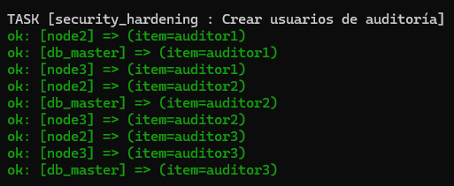
Aparece como “ok”. Eso es porque los usuarios auditor1, auditor2 y auditor3 ya existían en los nodos desde la Actividad 3, por lo que Ansible no tuvo que hacer nada.
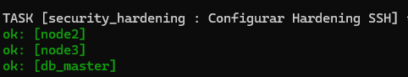

Configurar Hardening SSH: También ok. La línea de “PermitRootLogin no” ya estaba aplicada.
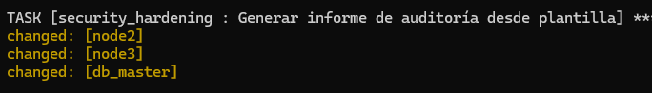

Generar informe de auditoría desde plantilla: Aparece como changed. Ansible ha tomado la plantilla “audit_report.j2”, le ha inyectado el valor del uptime actual y ha sobrescrito el archivo en /tmp/techcorp_audit.txt.

2. PLAY [Despliegue de Servidores Web]

Y este bloque corresponde al rol “geerlingguy.apache”. A partir de aquí se hace todo el proceso de instalación de Apache en los nodos que son servidores web.

El mismo “Gathering Facts” que el anterior:
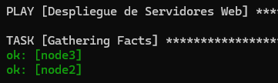

“Include OS-specific variables”: Se comprueba la versión del sistema operativo y se cargan las variables adecuadas para esa versión.

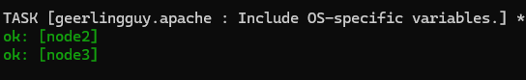

Un vistazo a los directorios muestra diferentes archivos de variables y tareas para diferentes sistemas operativos:

Como no estamos usando “Amazon Linux”, este paso se lo salta.
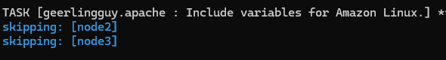

Se definen los paquetes de Apache que se van a usar.
Apache solo se instala en los nodos 2 y 3, que son del grupo “web_servers”.
Se hace un “apt update” antes de la instalación. Luego se instala Apache.
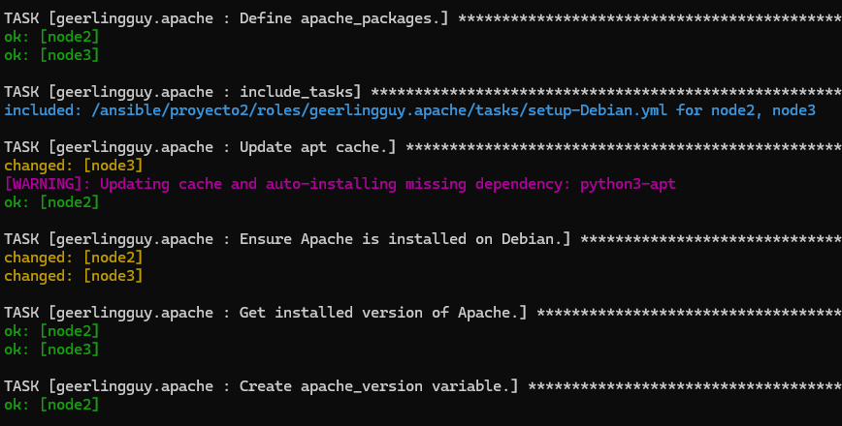

Se instala la versión de Apache establecida en la variable. Y se incluye la tarea de configuración de Apache.
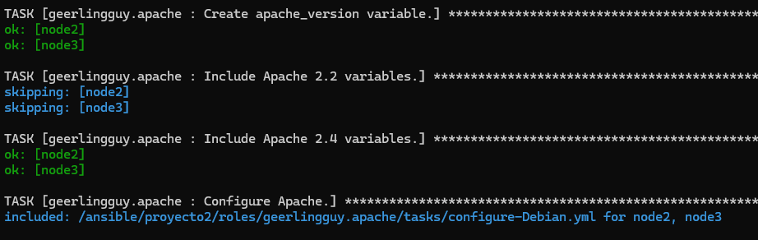

Se cambia el puerto a 8080 y se incluyen dos mods.
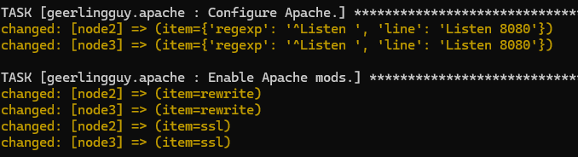

Se termina de hacer la configuración de Apache: poner el archivo “.conf” del vhost con un enlace simbólico en el directorio de “sites-enabled”, quitar el vhost que viene de fábrica, poner Apache para que se inicie con el encendido de la máquina y reiniciar Apache para que funcionen los cambios hechos.

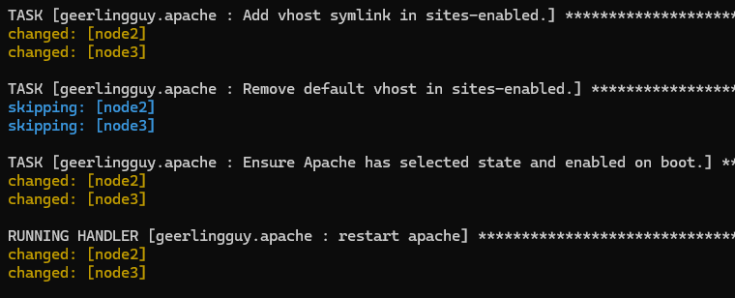

El “Play Recap”: Como la mayoría de los cambios son para los “web_servers”, el “db_master” apenas tiene cambios.

